股票市场运行周报（20140113-20140117）
交银施罗德量化投资部
本周上证综指下跌0.41%，深证成指下跌1.35%，中小板指数上涨1.53%，沪深两市成交量为7,369.38亿元。从行业表现来看，各行业涨跌不一，石油天然气、信息技术、机械行业涨幅最大，涨幅分别为3.41%、2.59%、2.05%，银行、煤炭、交通运输行业跌幅最大，跌幅分别为2.49%、2.46%、1.51%；从行业换手率来看，家用电器行业换手率最大，换手率超过10%；从风格特征来看，高市盈率指数涨幅最大，涨幅为1.74%，绩优股指数跌幅最大，跌幅为1.68%。
表1:指数表现 表2:市场总体指标
指数名称 | 区间  收益率 | 成交金额（亿元） |  | 市场总体指标 | 数值
上证综指 | (0.41%) | 2,899.1 |  | A股总市值（亿元） | 261,022.00
上证180 | (1.13%) | 1,516.5 |  | A股流通市值（亿元） | 190,226.98
上证50 | (1.51%) | 716.6 |  | A股市盈率（最新年报，剔除负值） | 12.17
沪深300 | (1.20%) | 2,347.7 |  | A股市盈率（递推12个月，剔除负值） | 10.86
深证成指 | (1.35%) | 416.6 |  | A股市净率（最新年报，剔除负值） | 1.66
深证100 | (0.96%) | 870.9 |  | A股市净率（最新报告期，剔除负值） | 1.54
申万中小板 | 1.53% | 2,021.1 |  | A股加权平均股价 | 6.43
申万基金重仓 | (0.26%) | 4,444.5 |  | 两市A股成交金额(亿元) | 7,369.38

表3:行业表现
指数 | 区间收益率 | 区间换手率 |  | 指数 | 区间收益率 | 区间换手率
石油天然气 | 3.41% | 0.38% |  | 日用化学品 | 0.37% | 4.72%
信息技术 | 2.59% | 9.60% |  | 有色金属 | 0.33% | 2.97%
机械 | 2.05% | 5.70% |  | 化工 | 0.31% | 4.78%
通信传媒 | 1.66% | 6.53% |  | 餐饮旅游 | 0.13% | 4.68%
造纸林业 | 1.54% | 4.19% |  | 农业与牧渔业 | 0.08% | 5.20%
纺织服装 | 1.52% | 4.35% |  | 电力 | 0.03% | 2.07%
电气设备 | 1.01% | 5.18% |  | 贸易 | (0.15%) | 4.23%
非银金融 | 0.94% | 3.00% |  | 食品饮料 | (0.41%) | 3.66%
医药生物 | 0.73% | 4.52% |  | 交运设备(除军工) | (0.47%) | 3.58%
家用电器 | 0.59% | 10.08% |  | 房地产 | (0.96%) | 3.51%
综合 | 0.57% | 3.45% |  | 钢铁 | (0.97%) | 1.34%
零售 | 0.50% | 4.84% |  | 交通运输 | (1.51%) | 1.29%
军工 | 0.40% | 4.20% |  | 煤炭 | (2.46%) | 1.42%
建筑建材 | 0.38% | 2.31% |  | 银行 | (2.49%) | 0.34%

[图1：风格特征]
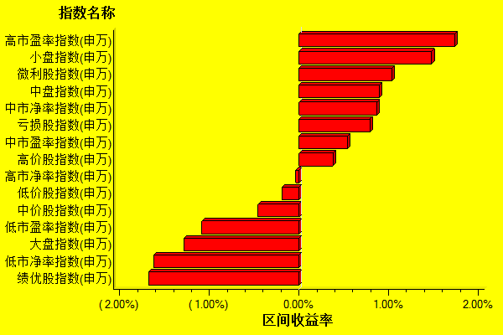
数据来源：万得资讯、交银施罗德基金 日期区间：20140113-20140117

